Правила безопасности людей на воде в осенне-зимний период

Осенний лед в период с ноября по декабрь, то есть до наступления устойчивых морозов, непрочен. Скрепленный вечерним или ночным холодом, он еще способен выдерживать небольшую нагрузку, но днем, быстро нагреваясь от просачивающейся через него талой воды, становится пористым и очень слабым, хотя сохраняет достаточную толщину.
Становление льда:
· Как правило, водоемы замерзают неравномерно, по частям: сначала у берега, на мелководье, в защищенных от ветра заливах, а затем уже на середине.
· На озерах, прудах, ставках (на всех водоемах со стоячей водой, особенно на тех, куда не впадает ни один ручеек, в которых нет русла придонной реки, подводных ключей) лед появляется раньше, чем на речках, где течение задерживает льдообразование.
· На одном и том же водоеме можно встретить чередование льдов, которые при одинаковой толщине обладают различной прочностью и грузоподъемностью.
Основным условием безопасного пребывания человека на льду является соответствие толщины льда прилагаемой нагрузке:
- безопасная толщина льда для одного человека не менее 7см;
- безопасная толщина льда для сооружения катка 12см и более;
- безопасная толщина льда для совершения пешей переправы 15см и более;
- безопасная толщина льда для проезда автомобилей не менее 30см.
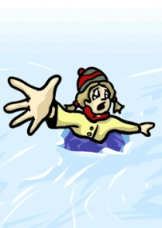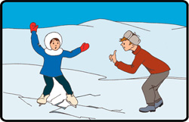
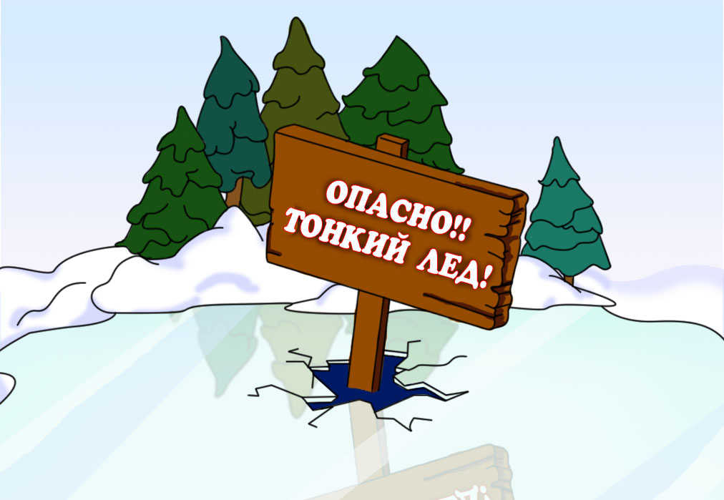

Время безопасного пребывания человека в воде:
· при температуре воды 24°С время безопасного пребывания 7-9 часов,
· при температуре воды 5-15°С - от 3,5 часов до 4,5 часов;
· температура воды 2-3°С оказывается смертельной для человека через 10-15 мин;
· при температуре воды минус 2°С – смерть может наступить через 5-8 мин.

Критерии прочного льда | Критерии тонкого льда
- Прозрачный лед с зеленоватым или синеватым оттенком.  - На открытом бесснежном пространстве лед всегда толще. | - Цвет льда молочно-мутный, серый лед, обычно ноздреватый и пористый. Такой лед обрушивается без предупреждающего потрескивания.  - Лед, покрытый снегом (снег, выпавший на только что образовавшийся лед, помимо того, что маскирует полыньи, замедляет рост ледяного покрова).  - Лед более тонок на течении, особенно быстром, на глубоких и открытых для ветра местах; над тенистым и торфяным дном; у болотистых берегов; в местах выхода подводных ключей; под мостами; в узких протоках; вблизи мест сброса в водоемы теплых и горячих вод промышленных и коммунальных предприятий.  - Лед в нижнем бьефе плотины, где даже в сильные морозы кратковременные попуски воды из водохранилища способны источить лед и образовать в нем опасные промоины.  - В местах, где растет камыш, тростник и другие водные растения.

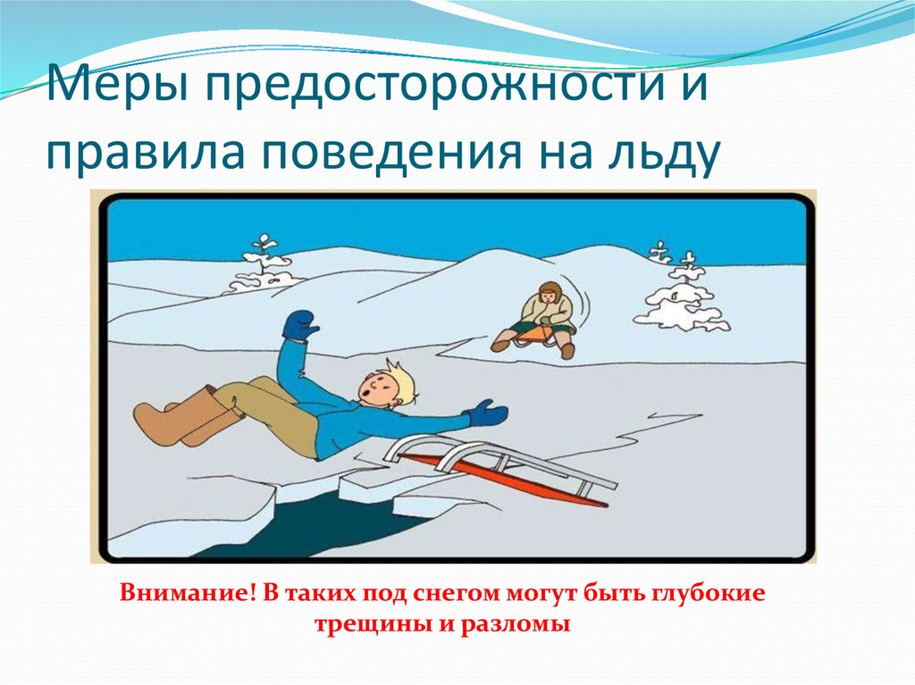
Правила поведения на льду:
1. Ни в коем случае нельзя выходить на лед в темное время суток и при плохой видимости (туман, снегопад, дождь).
2. При переходе через реку пользуйтесь ледовыми переправами.
3. Нельзя проверять прочность льда ударом ноги. Если после первого сильного удара поленом или лыжной палкой покажется хоть немного воды, - это означает, что лед тонкий, по нему ходить нельзя. В этом случае следует немедленно отойти по своему же следу к берегу, скользящими шагами, не отрывая ног ото льда и расставив их на ширину плеч, чтобы нагрузка распределялась на большую площадь. Точно так же поступают при предостерегающем потрескивании льда и образовании в нем трещин.
4. При вынужденном переходе водоема безопаснее всего придерживаться проторенных троп или идти по уже проложенной лыжне. Но если их нет, надо перед тем, как спуститься на лед, очень внимательно осмотреться и наметить предстоящий маршрут.
5. При переходе водоема группой необходимо соблюдать расстояние друг от друга (5-6м).
6. Замерзшую реку (озеро) лучше перейти на лыжах, при этом: крепления лыж расстегните, чтобы при необходимости быстро их сбросить; лыжные палки держите в руках, не накидывая петли на кисти рук, чтобы в случае опасности сразу их отбросить.
7. Если есть рюкзак, повесьте его на одно плечо, это позволит легко освободиться от груза в случае, если лед под вами провалится.
8. На замерзший водоем необходимо брать с собой прочный шнур длиной 20 – 25 метров с большой глухой петлей на конце и грузом. Груз поможет забросить шнур к провалившемуся в воду товарищу, петля нужна для того, чтобы пострадавший мог надежнее держаться, продев ее под мышки.
9. Убедительная просьба родителям: не отпускайте детей на лед (на рыбалку, катание на лыжах и коньках) без присмотра.
10. Одна из самых частых причин трагедий на водоёмах – алкогольное опьянение. Люди неадекватно реагируют на опасность и в случае чрезвычайной ситуации становятся беспомощными.

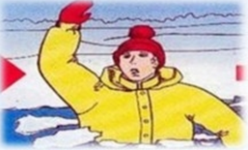

Что испытывает человек, неожиданно оказавшийся в ледяной воде?
1. Перехватывает дыхание.
2. Голову как будто сдавливает железный обруч.
3. Резко учащается сердцебиение.
4. Артериальное давление повышается до угрожающих пределов.
5. Мышцы груди и живота рефлекторно сокращаются, вызывая сначала выдох, а затем вдох. Непроизвольный дыхательный акт особенно опасен, если в этот момент голова находится под водой, ибо человек может захлебнуться.
6. Пытаясь защититься от смертоносного действия холода, организм включает в работу резервную систему теплопроизводства - механизм холодовой дрожи.
7. Теплопродукция резко возрастает за счет быстрого непроизвольного сокращения мышечных волокон, иногда в три-четыре раза. Однако через некоторый период времени и этого тепла оказывается недостаточно, чтобы компенсировать теплопотери, и организм начинает охлаждаться. Когда температура кожи понижается до 30°С, дрожь прекращается, и с этого момента гипотермия начинает развиваться с нарастающей скоростью. Дыхание становится все реже, пульс замедляется, артериальное давление падет до критических цифр.
Основные причины смерти человека в холодной воде:
Переохлаждение, так как тепла, вырабатываемого организмом, недостаточно чтобы возместить теплопотери.
Смерть может наступить в холодной воде, иногда гораздо раньше, чем наступило переохлаждение, причиной этого может быть своеобразный "холодовый шок", развивающийся иногда в первые 5-15 мин после погружения в воду.
Нарушение функции дыхания, вызванное массивным раздражением холодовых рецепторов кожи.
Быстрая потеря тактильной чувствительности. Находясь рядом со спасательной лодкой, терпящий бедствие иногда не может самостоятельно забраться в нее, так как температура кожи пальцев падает до температуры окружающей воды.
